Муниципальное дошкольное образовательное учреждение «Детский сад общеразвивающего вида №46»

**Фото-отчет**

**по летнему оформлению**

**территории детского сада**

**«В стране**

**цветочных фей»**

Подготовила:

Кондратьева Е.В.

Воспитатель

Г.Глазов 2018г.

В этом году наш детский сад участвовал в городском конкурсе на лучшее оформление территории. В связи с этим, наши педагоги приложили максимум фантазии, творчества и мастерства, чтобы реализовать свой проект под названием «В стране цветочных фей».

Согласно проекту, всех посетителей детского сада встречают сказочные персонажи:

фея Бархатцев, фея Виола, фея Календула, фея Петуния, фея луговых цветов и другие жители страны.

Вот , что у нас получилось:

Фея Бархатцев

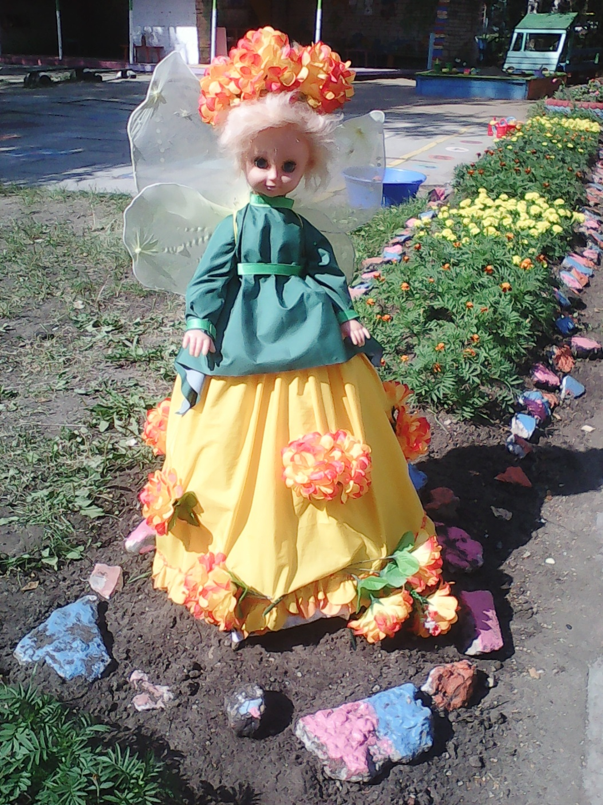

Фея Петуния

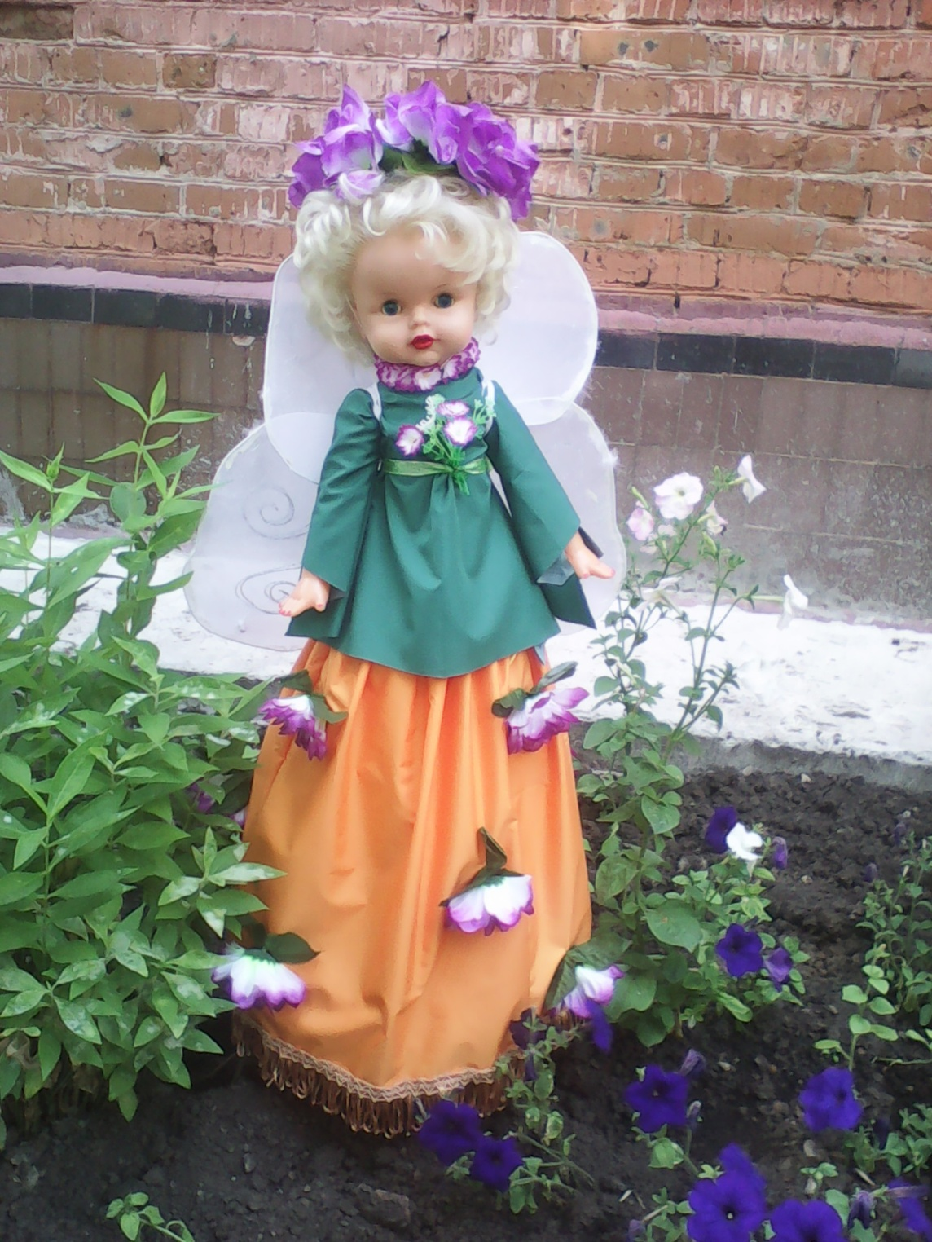

Фея Виола

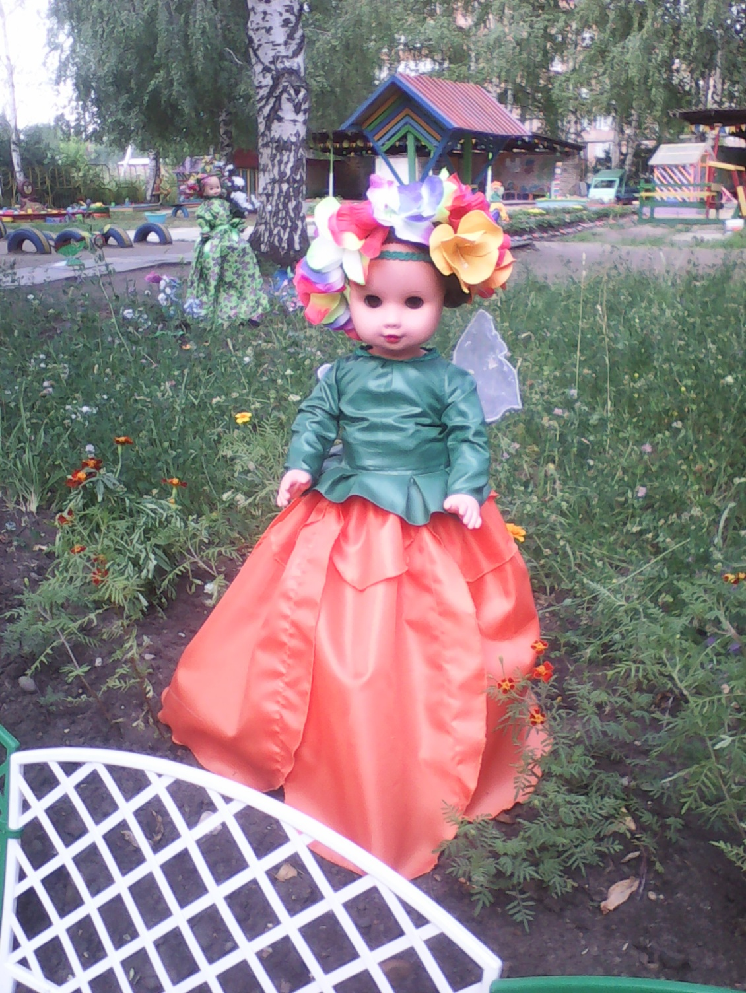

Фея Календула

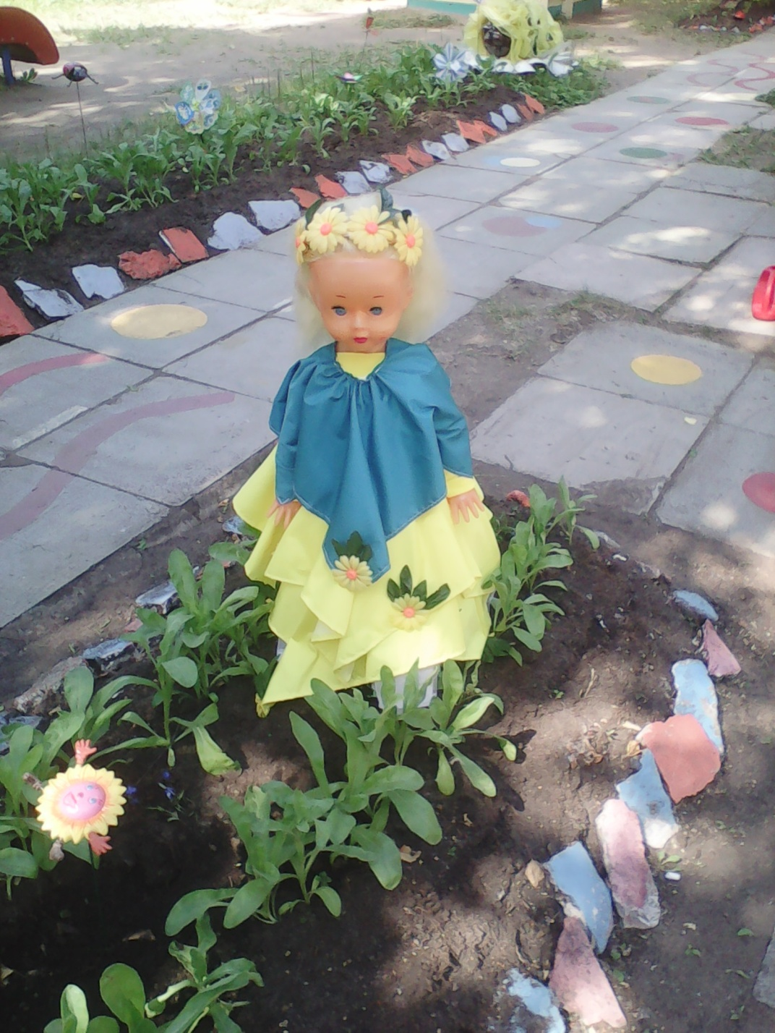

Фея Луговых цветов

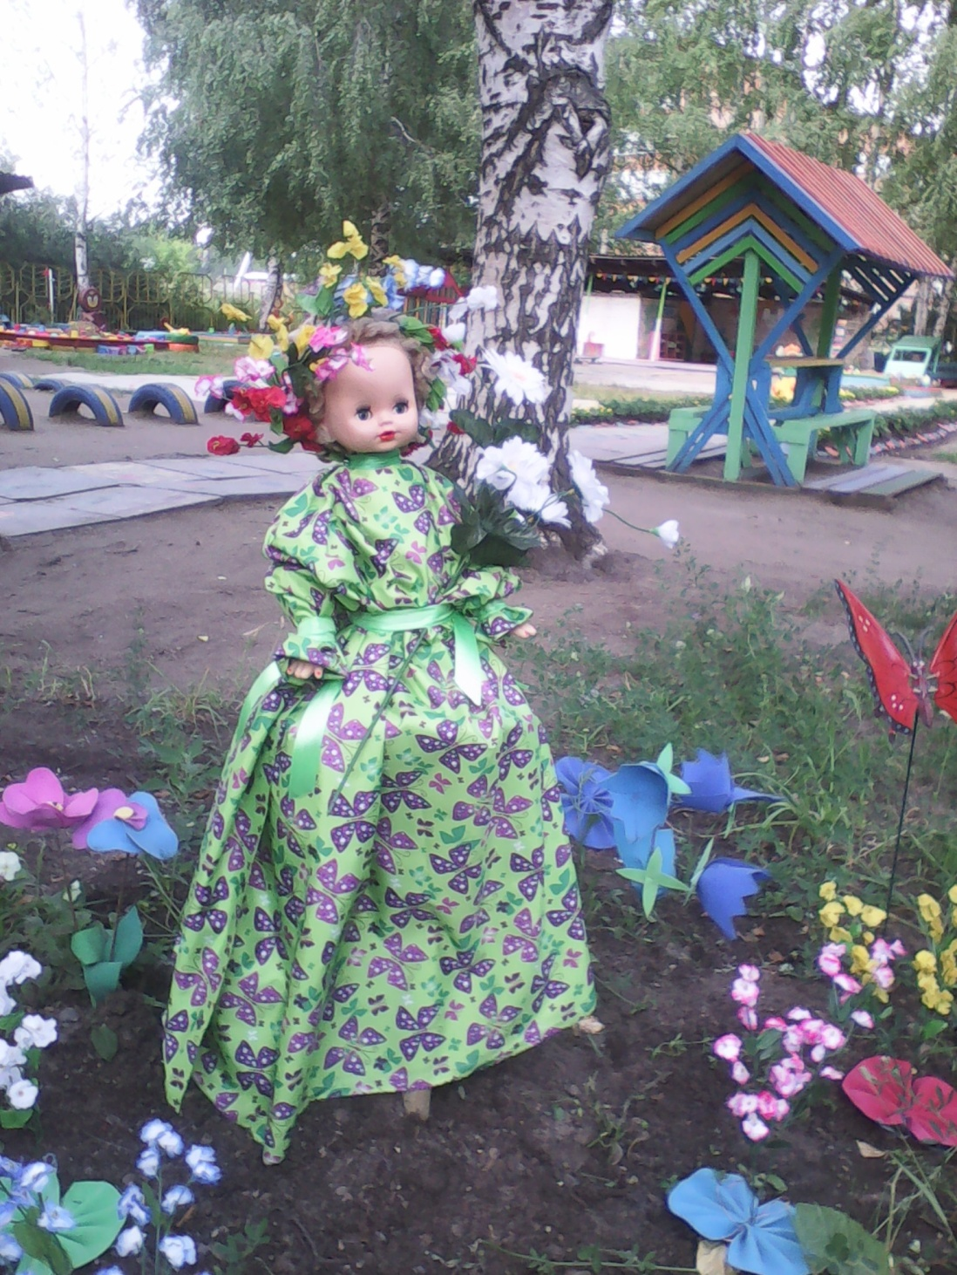

Наш огород в виде сказочного лабиринта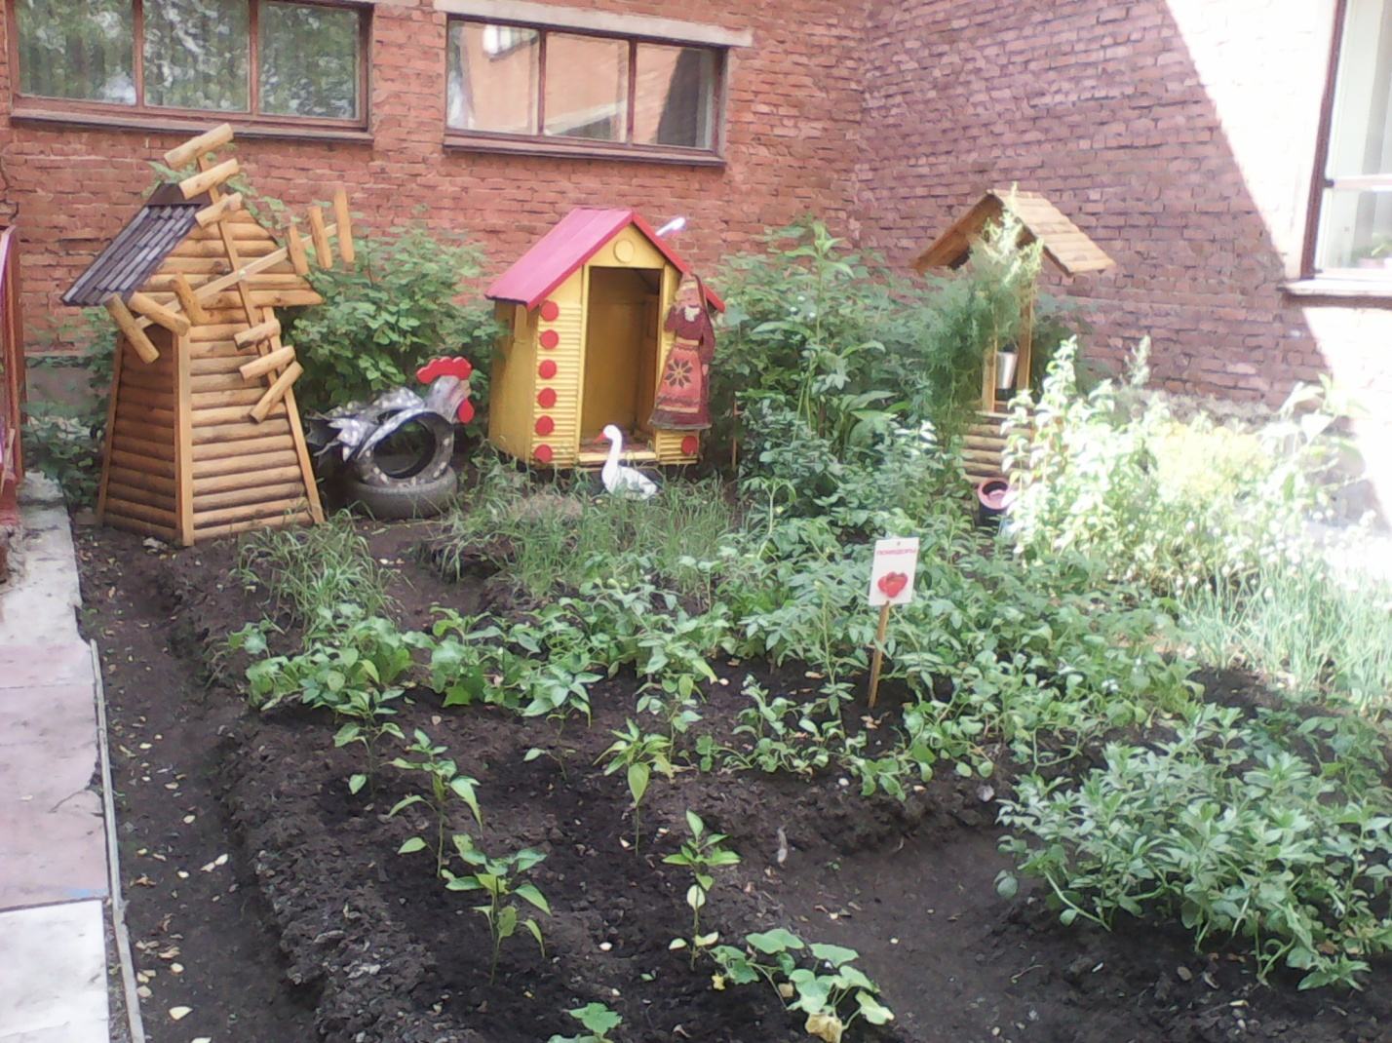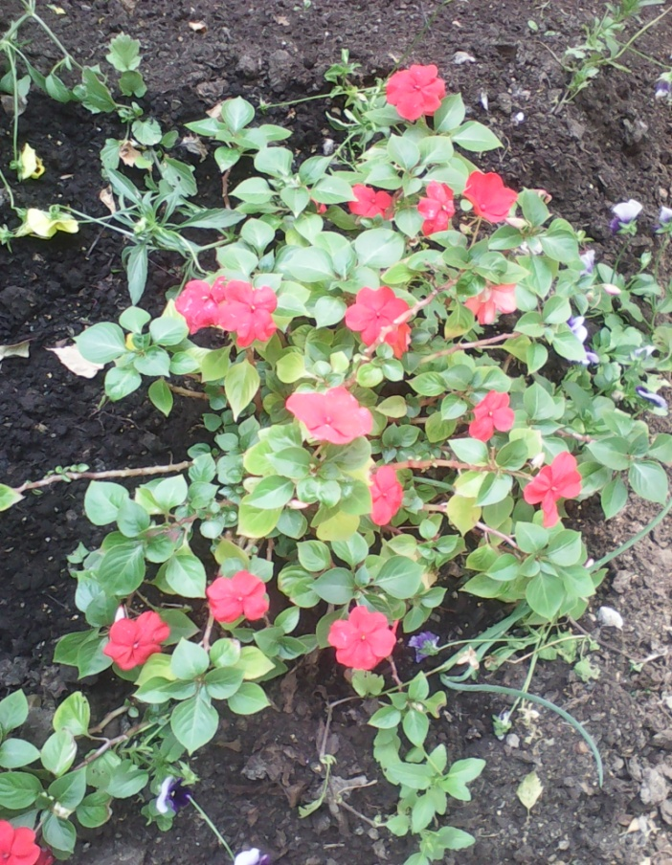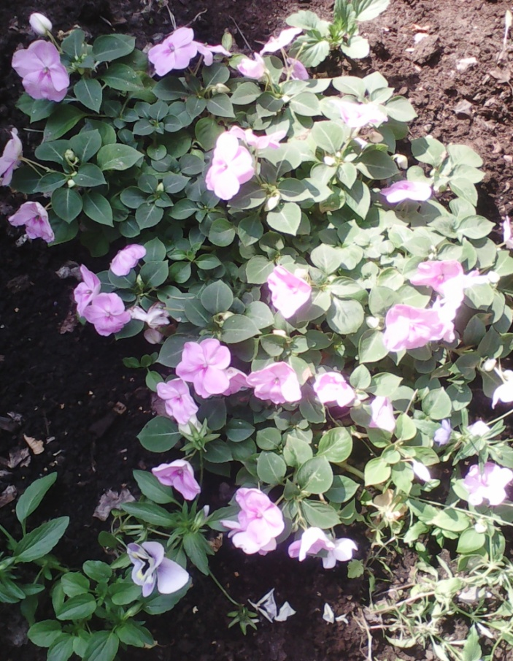

Трудолюбивые жители уютных гнездышек 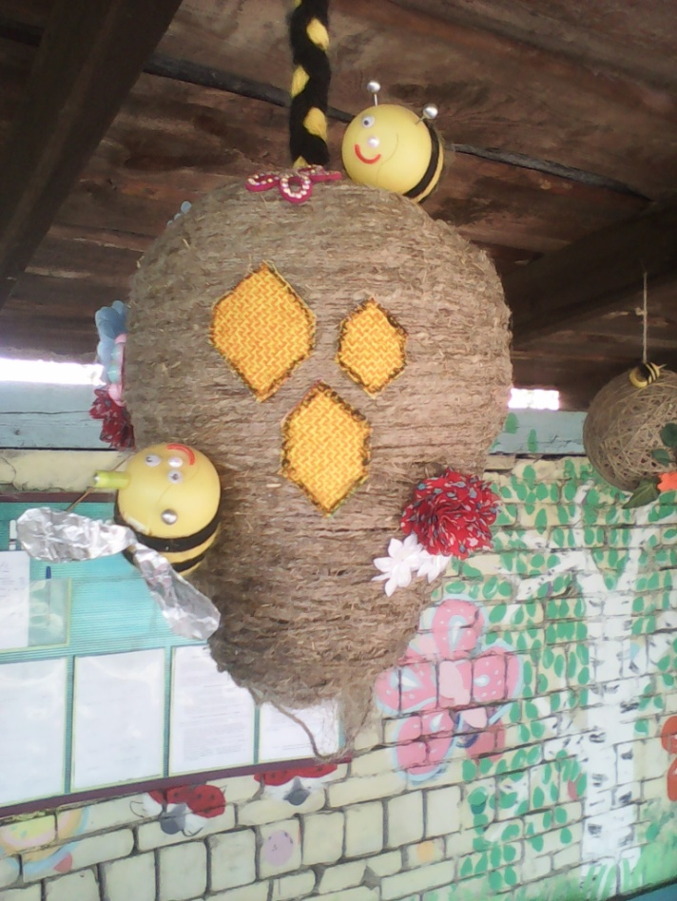

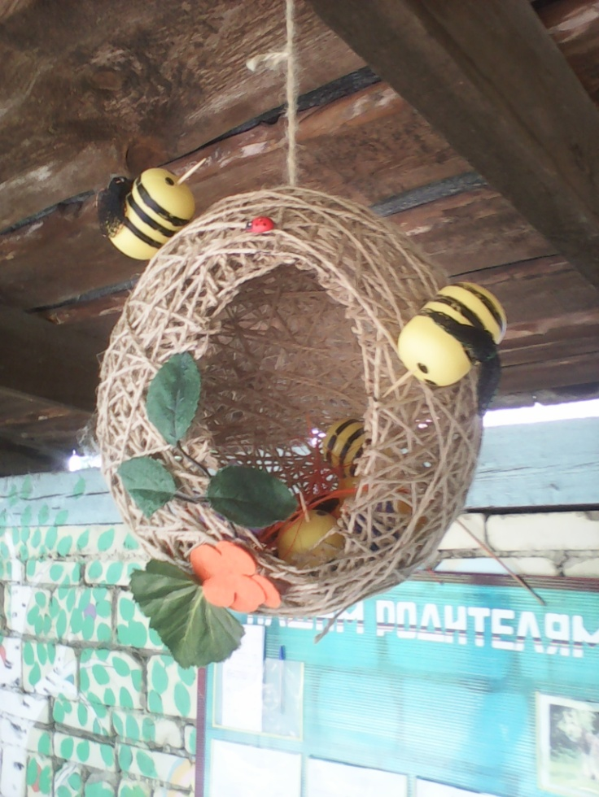

Обитатели сада 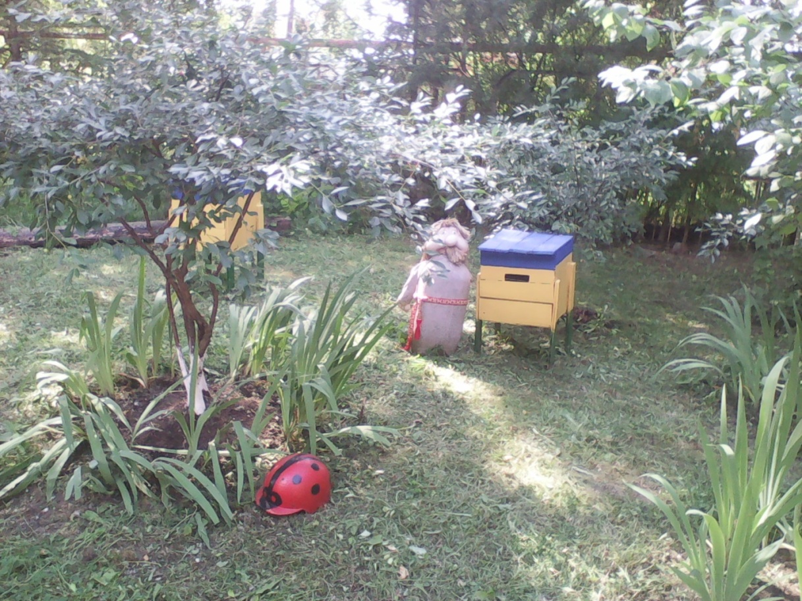

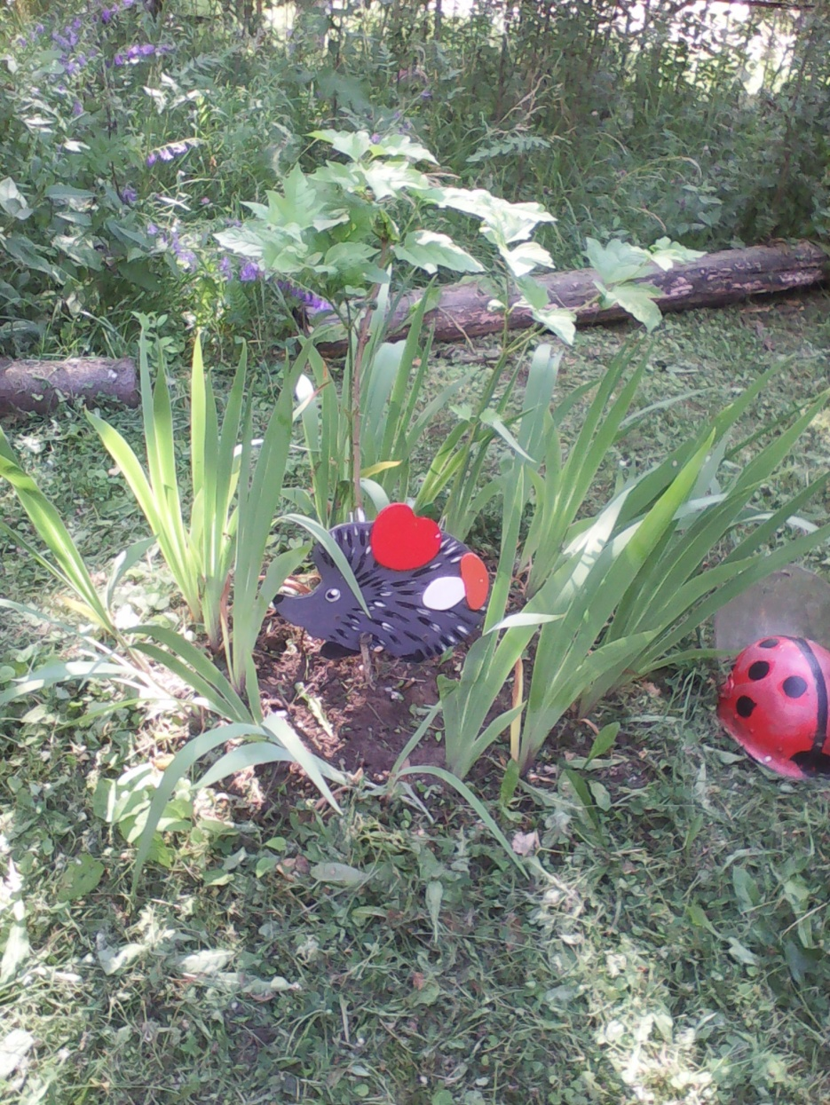

При изготовлении нарядов фей использовалась ручная работа, каждый наряд индивидуален. А самое главное - это то, что благодаря им оживилась наша территория, приобрела фантазийную сказочность, чем очень радует детей и родителей.